Миколаївська спеціальна загальноосвітня школа-інтернат № 3

Миколаївської обласної ради

**Урок навчання грамоти НУШ**

**Звук «У». Позначення його буквами «У» , «у»**

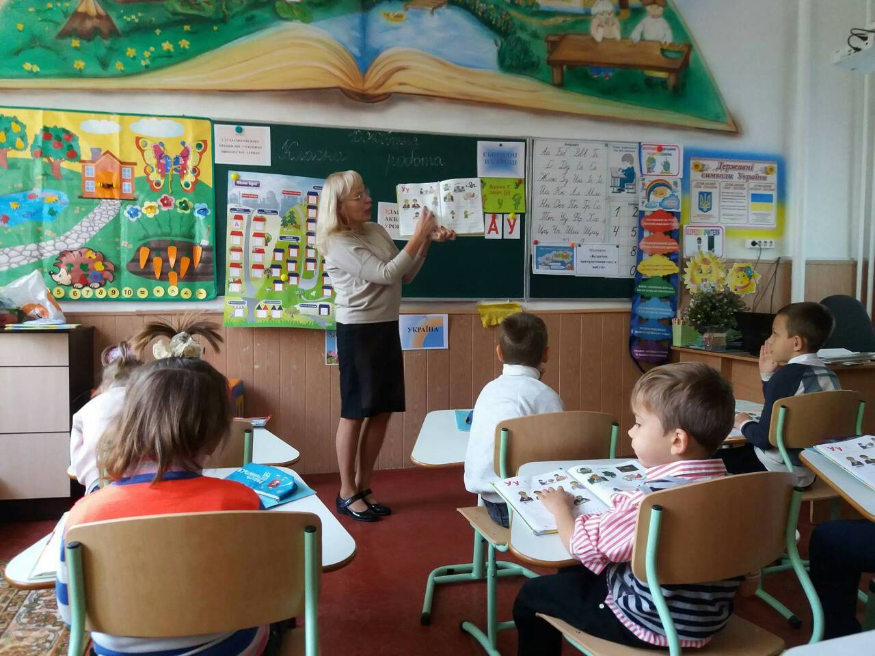

Вчитель: Усольцева С. І.

Миколаїв 2019

**Тема уроку**: Звук «у». Позначення його буквами «У», «у».

**Очікувані результати**: співвідносить графічний образ букви з її звучанням;

сприймає форму букви її розташування; за допомогою

вчителя робить спроби злиття звуків у склади й читання простих

складових структур.

**Обладнання:** графічний образ букви, інтерактивна дошка, картинки, кольорові олівці,конструктор «Лего».

**Організація навчально-пізнавальної дяльності.**

**Ῑ.Ранкова зустріч.**

1.Привітання.

-Доброго ранку! Які ви сьогодні гарні?

-Ваші оченята сповнені цікавістю?

- Чи справді ви хочете дізнатись щось цікаве?

-А чи у всіх сьогодні гарний настрій?

- Що хочете сказати про свій настрій?

-Який у нас буде настрій? (Робота з картками настрою)

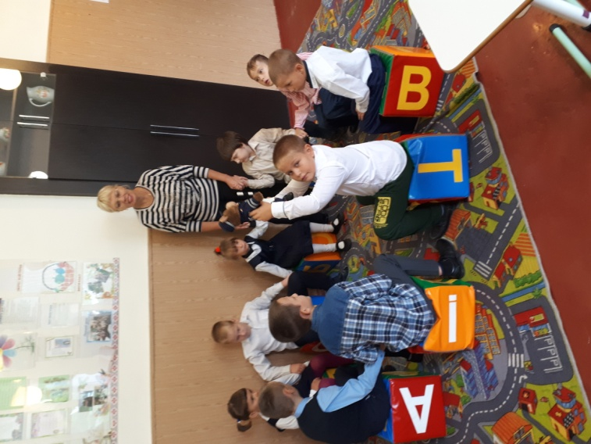 Віршик –привітання:

Ми говоримо сонечку

Здрастуй дороге

Ми говоримо квіточці

Хай вона росте

Ми говоримо дощику

Лийся мов з відра

Ми вітаємо друзів

Зичимо добра.

2. Групове заняття « Чарівний клубочок».

- А тепер пограємо у гру « Чарівний клубочок».( Передаємо по черзі і говоримо

компліменти).

3.Обмін інформацією.

- Який сьогодні день, число, пора року. Яка погода. Чи є вітер? Чи світить сонечко? Які листочки?

4. Щоденні новини. Оголошення теми дня, обрання помічника.

**ⅠⅠ.Звукові аналітико- синтетичні вправи.**

1.Вправляння у впізнаванні голосного звука «а» в словах.

Учитель називає слово , а учні роблять хлопок, коли є звук «а».

(Лось, морква, ліс, груша, машина, слон , хата, дерево, ріпка, олень, риба).

2.Виділення у названих словах початкового звука.

(Страус, акула, лікар, жирафа, черепаха, акваріум).

3.Виділення зі слів кінцевого звука.

(Вода, сини, вуж, мороз, урок, кіно, кран).

**Ⅲ.Мовленнєва розминка.**

(Вимовляємо на видих голосні звуки, а наостанок речення «Настала осінь».

**Ⅳ. Вивчення нового матеріалу.**

1. Гра «Упіймай на гачок»

* Послухайте вірш і впіймайте звук

У долині жив удав:

Удавав, що він все знав.

Удавав, що усе умів,

У траві хвостом вертів.

У ріку лише дивився,

Удавав, що вже умився.

* Який звук найчастіше зустрічається у цьому вірші?
* А як завиває вітер?
* Який це звук – голосний чи приголосний?
* Як будемо позначати цей звук?
* Голосний звук «у» може утворювати злиття з різними приголосними звуками. Ось послухайте загадку.

Хто гнізда свого не має,

Яйця іншим підкидає,

Та у лісі в холодку

Все кує: «Ку-ку!Ку-ку!»

-Про яку пташку ця загадка?

-Яке злиття зі звуком «у» ви тут чуєте?

2.Гра «Упіймай звук «у».

(Урок, рука, дуга, луна, зуб, кенгуру, учні, дубок, узвар).

Доберіть слова, у яких є звук «у». (Робота в парах)

Фізкультхвилинка під музичний супровід «Хмаринка».

3.Ознайомлення з буквою Уу

- Звук «у» позначається буквою Уу. Розгляньте велику і малу букву Уу. Чи відрізняються вони між собою за формою? (Ні вони однакові). Велика і мала букви Уу відрізняються тільки розмірм.

- На що схожа буква Уу? (Робота з інтерактивною дошкою).

Буква У, букву у

Між гілками я знайду.

-Відшукай на малюнках де заховалася буква У ?

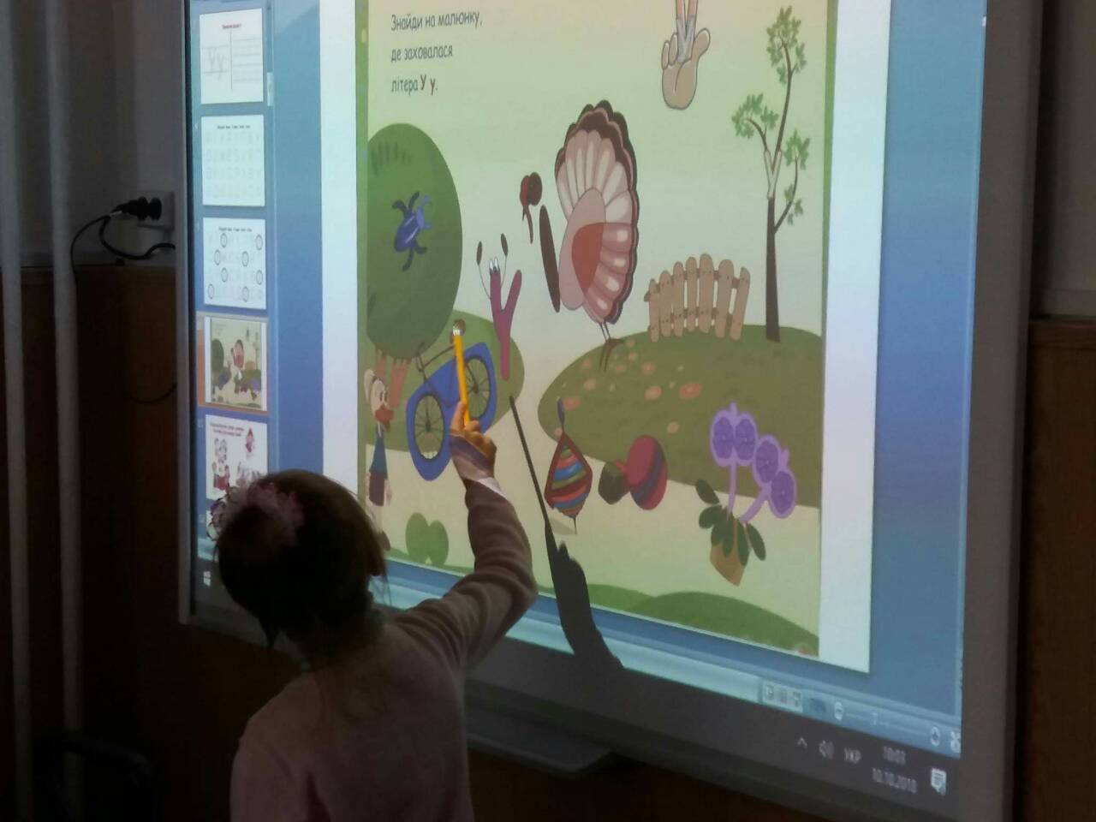

Сказав горобчик :

Букву У боюсь я дуже , татку.

Татусь питає: « А чому?»

-У схожа на рогатку.

**Ⅴ. Робота за букварем.**

1. Бесіда за малюнками. Складання речень.

-Що робить дівчинка?

-Що робить хлопчик?

Відгадати загадку

Вранці У заходить в клас

І знання дає для нас.

Кожен день дітей стрічає,

На уроках їх навчає.

Математики і букв

І усіх складних наук. (Учитель).

-З якого звука починається це слово?

1. Читання складів. Складання схеми речень.

У вазі айстри. У Ані указка.

3.Словникова робота

(Слово «Акваріум» ) прикріпити на стіну слів.

3.Робота з конструктором «Лего».

(З допомогою цеглинок викласти букву У).

1. Робота з кубиками.

( На кубиках зображені букви).

-Викласти склади з буквою У. (АУ, УА).

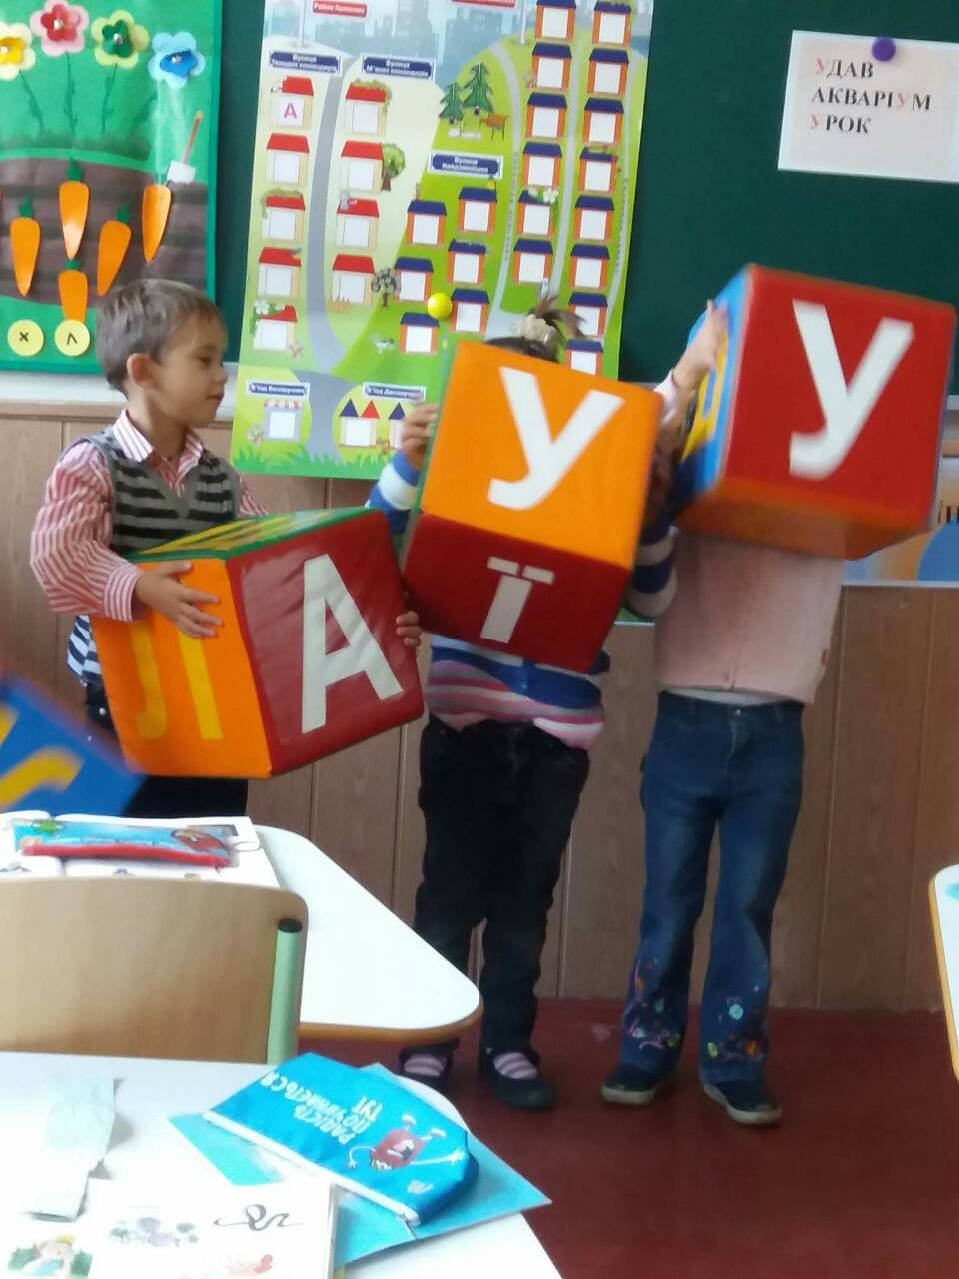

5.Гра «День народження»

До Надійки на день народження прийшли діти, в іменах яких є буква У.

-Хто прийшов до Надійки? (Аня, Максим, Уляна, Леся, Лука, Оля, Устим, Руслан, Марічка, Урсула).

6.Творче завдання.

(Із вирізаних частин скласти букву У і розмалювати) .

Зробили виставку малюнків.

Визначили переможців.

**Ⅵ. Підсумок уроку.**

* Що вам найбільше сподобалося на уроці?
* Назвати слова в яких зустрічається буква У?